**- *A* *PALAVRA, Refletida* ao ritmo Litúrgico -**

*(Ciclo B – 3º Domingo do Advento)*

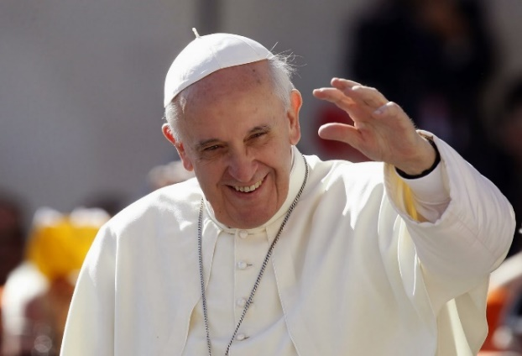

**A ALEGRIA «NATURAL» ou AS FALSAS ALEGRIAS…**

Toda a gente quer sentir Alegria, como a manifestação espontânea e natural da Felicidade. (Aliás, na nossa *caminhada do Advento*, deparamos com este «domingo da Alegria»). E sabemos que todos – como *por instinto* – procuramos e perseguimos a Felicidade. Sendo este um princípio humano universal… como é que – perguntamos nós – no ambiente das nossas sociedades humanas, observamos tantas “caras sérias”, semblantes *acabrunhados*, tristes ou deprimidos? Porque é que não *predominam* os rostos alegres de sorrisos sinceros e abertos, reflexo transparente de uma alegria profunda, fruto, por sua vez, da verdadeira Felicidade? O que é que está a falhar neste «silogismo»?

Temos uma resposta imediata e coerente: uma vez que o nosso objetivo permanente – da busca da felicidade – está bem claro e assente, a falha só pode estar nos meios ou caminhos que se pretende utilizar para atingir esse fim; aí é que está o *calcanhar de Aquiles*. Mas então, existe alguma possível e eficaz solução? É evidente que sim, e não é assim tão difícil! Vejamos a proposta da *Palavra* de hoje, que está ao alcance de todos, e é o único meio eficaz.

Desde logo *a chave* está no *amor à verdade*, e nunca estará no *império da mentira* ou no ambiente da falsidade… Por estes meios (caminhos) não se vai à felicidade. Porém, *amar a Verdade*, “viver em verdade”, é que conduz à felicidade mais íntima e verdadeira. A *chave* da Alegria “natural” está, portanto, na Verdade.

João, o Batista, no Evangelho de hoje, ao ser perguntado pela sua verdadeira identidade, *“ele confessou a verdade e não negou; ele confessou: «Eu não sou o Messias»”*. E nós pensamos agora como teria sido fácil para o João ter escolhido o caminho da *falsidade das aparências*, ter optado por essa fama fingida e fácil, tão “normal” na nossa sociedade. Mas ele disse, reconheceu e proclamou a verdade: *“«Não sou o Messias… nem Elias… nem o Profeta… Eu sou a voz do que clama no deserto… Eu apenas batizo na água, mas no meio de vós está Alguém que não conheceis: Aquele que vem depois de mim, a quem eu não sou digno de desatar a correia das sandálias»”*… *(Jo 1 / 3ª L.).* E assim, a honra e a glória vai remetida para Outrem. Isso chama-se ser radical e deixar-se envolver e possuir pela força da verdade. Embora isso, por coerência, envolva também o risco de perder todo o mais, até a própria vida, como sabemos que lhe aconteceu, mais tarde, a ele próprio, *apenas e só* pelo facto de defender *a verdade* perante o falso Herodes... Ai! A verdade, a Verdade!

Como é difícil para muitos, num mundo infetado pela *mentira* e contaminado pela *corrupção*, apostar na verdade, pura e nua! A única *“verdade* que salva porque *nos faz verdadeiramente livres” (Jo 8, 32),* para sentirmo-nos felizes, transparecendo a *Alegria sincera e natural*, que nos pede, também hoje, o apóstolo Paulo: *“Vivei sempre alegres, orai sem cessar, dai graças em todas as circunstâncias, pois é esta a vontade de Deus”… (1 Ts 5 / 2ª L.).* Todo aquele que permitiu e aceitou que a Verdade o possuísse – desde logo no meio de certas tribulações – sentir-se-á plenamente feliz e não poderá menos de refletir alegria e gozo…

Até o antigo profeta exultava de gozo no seu Deus, porque tinha sido *“enviado a anunciar a boa nova aos pobres, a curar ao corações atribulados… a promulgar o ano da graça do Senhor”…* O profeta – porque *testemunha da* “*verdade”* – sente-se *“envolvido num manto de salvação”…* e adornado *“como noivo com o diadema* ou *como noiva com as suas jóias”*… Mas sente-se, sobretudo, cheio de alegria e júbilo: *“Exulto de alegria no Senhor, a minha alma rejubila no meu Deus, que me revestiu com as vestes da salvação e me envolveu num manto de justiça”… (Is 61 / 1ª L.).*

Fica bem claro, à luz da *Palavra* de hoje, que não pode haver *Alegria genuína* (falsas alegrias há muitas!) onde não houver *amor à Verdade.* Só quem *vive na verdade* e *defende a verdad*e espelha a alegria naturalmente porque se sente plenamente feliz! Então, quem não se sinta alegre e satisfeito no seu íntimo, pergunte-se onde é que fica *a Verdade* na sua vida.

Hoje, Senhor, também como Maria, nossa Mãe,

queremos que a nossa alma exulte de gozo

e que o nosso espírito se alegre em Ti, ó Pai…

Mas sabemos que, para nos sentirmos assim

– alegres e satisfeitos, *encantados da vida* –

devemos aprender a *andar em verdade*,

devemos *conhecer a Verdade que nos faz livres*:

essa verdade que só encontramos em Jesus;

essa Verdade que é o mesmo Jesus, Teu Filho.

Se com ela e como ela – a Virgem Maria –

soubermos viver em atitude humilde,

os Teus olhos de bondade, *Abbá*, Pai,

estarão postos sobre a nossa humildade…

E já que «humildade é andar em verdade»,

ajuda-nos, ó Mãe nossa – *Senhora do Magnificat* –

a abraçar a Verdade, em Jesus Cristo, teu Filho,

e assim aprendermos a viver *na tua Alegria*.

*[ do «Magnificat» / (Lc 1, 46…) ]*